Tiết 3:
HOẠT ĐỘNG TRẢI NGHIỆM 2

HOẠT ĐỘNG GIÁO DỤC THEO CHỦ ĐỀ

- EM TỰ LÀM LẤY VIỆC CỦA MÌNH
I. YÊU CẦU CẦN ĐẠT
1. Năng lực đặc thù
1.1. Năng lực thích ứng với cuộc sống
- Hiểu được sự cần thiết phải tự làm lấy việc của mình.
- Xử lí được một số tình huống liên quan đến việc tự phục của bản thân.
1.2. Năng thực thiết kế và tổ chức hoạt động
- Học sinh lập kế hoạch chia sẻ những việc tự mình làm, chia sẻ cách xử lý các tình huống.
1.3. Năng lực định hướng nghề nghiệp
- Hiểu biết về tình bạn bè, giúp đỡ bạn trong học tập, cuộc sống.
2. Năng lực chung
- Năng lực giao tiếp, hợp tác: Phối hợp với bạn để thực hiện các nhiệm vụ học tập.
- Năng lực giải quyết vấn đề và sáng tạo: tìm kiếm sự hỗ trợ từ bạn bè.
3. Phẩm chất
- Tự giác, trách nhiệm đối với xã hội, người khác.
II. CHUẨN BỊ
1. Đối với GV
- SGK. Phiếu tình huống, tranh minh họa các tình huống để HS đóng vai.
2. Đối với HS:
- SGK.
III. CÁC HOẠT ĐỘNG CỤ THỂ
HOẠT ĐỘNG CỦA GIÁO VIÊN | HOẠT ĐỘNG CỦA HỌC SINH
1. KHỞI ĐỘNG - KẾT NỐI CHỦ ĐỀ  - GV giới thiệu trực tiếp vào bài học Hoạt động giáo dục theo chủ đề: Em tự làm lấy việc của mình (tiết 2).  2. KHÁM PHÁ  Chia sẻ  (1) Làm việc nhóm:  - GV chia lớp thành các nhóm.  - GV yêu cầu các nhóm thảo luận và chia sẻ về những việc bản thân đã tự làm ở nhà và ở trường theo các câu hỏi:  + Bạn đã tự làm những việc gì ở nhà?  + Bạn đã tự làm những việc gì ở trường?  + Bạn đã tự làm việc đó như thế nào?  + Mọi người xung quanh nhận xét gì vê việc bạn làm?  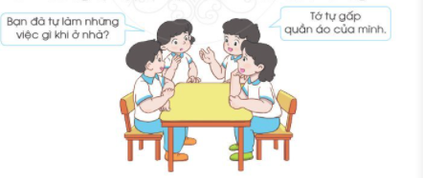  (2) Làm việc cả lớp:  - GV mời một số HS lên trước lớp chia sẻ về những việc bản thân đã tự làm.  - GV yêu cầu HS khác nhận xét và nêu điều đã học được từ các bạn.  Kết luận:Các em nên cố gắng làm những việc tự phục vụ phù hợp với lứa tuổi và khả năng của bản thân, điêu đó giúp các em tự lập và không phụ thuộc, ỷ lại vào người khác.  3.THỰC HÀNH - LUYỆN TẬP  Xử lí tình huống  (1) Làm việc nhóm:  - GV chia lóp thành các nhóm.  - GV phổ biến nhiệm vụ thảo luận:  + Mỗi nhóm tìm hiểu một tình huống.  + HS đọc tình huống và trảlời câu hỏi: Điều gì xảy ra với nhânvật trong mỗi tình huống? Các ban trong tình huống đó đã ứng xử như thế nào? Nếu em là bạn trong tình huống đó thì em sẽ làm gì? vì sao?  - GV yêu cầu các nhóm đóng vai thể hiện cách ứng xử của nhóm mình.  (2) Làm việc cả lớp:  - GV yêu cầu các nhóm HS thực hiện đóng vai trước lớp.  - GV yêu cầu HS chia sẻ suy nghĩ và cảm nhận của bản thân sau khi tham gia hoạt động đóng vai. GV gợi ý các câu hỏi để HS chia sẻ: Em đã từng gặp phải tình huống đó chưa? Em thích hoạt động đóng vai của nhóm nào nhất? Vì sao? Em học được điều gi từ việc đóng vai các tình huống này?  Kết luận:Tự giác thực hiện những việc làm phù hợp trong học tập, sinh hoạt ở lớp, ở nhà sẽ giúp em tự tin khẳng định bản thân, rèn luyện đức tính chăm chỉ, tự lập và có trách nhiệm với việc làm của mình.  - GV hướng dẫn HS thực hiện chia sẻ với bố mẹ, người thân theo các câu hỏi sau:  + Em muốn tự làm những việc gì khi ở nhà?  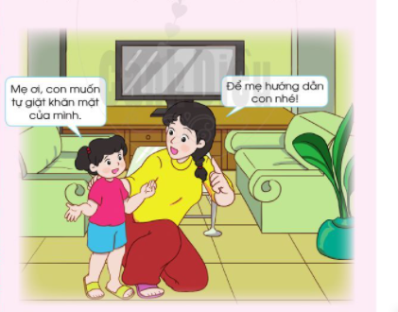  + Có việc nào em muốn tự làm ở nhà mà chưa biết cách thực hiện không? Hãy nhờ bố mẹ, người thân hướng dẫn cách thực hiện việc làm đó.  4. VẬN DỤNG  - GV hướng dẫn HS về chia sẻ những tình huống em tự làm lấy việc của mình.  - GV nhắc học sinh tiếp tục tự làm những việc của mình và nếu cần thiết nhờ sự hướng dẫn của bố mẹ.  - Chuẩn bị bài sau: Em tự làm lấy việc của mình. | -HS lắng nghe  - HS chia thành các nhóm.  - HS thảo luận nhóm, trả lời câu hỏi.  - HS trình bày.  - HS nhận xét.  - HS lắng nghe, tiếp thu.  - HS chia thành các nhóm.  - HS thảo luận theo nhóm, trả lời câu hỏi. Nếu em là bạn trong tình huống đó thì em sẽ:  + Tình huống 1: Em sẽ học theo các bạn, sắp xếp lại sách vở ngăn nắp, gọn gàng sau khi đọc xong sách ở thư viện.  + Tình huống 2: Em sẽ nói với mẹ con sẽ tự chuẩn bị quần áo và sách vở rồi ăn sáng.  - HS đóng vai trước lớp.  - HS chia sẻ.  - HS lắng nghe, tiếp thu.  - HS lắng nghe, thực hiện.  -HS ghi nhớ

IV. Điều chỉnh sau bài học ( nếu có)
..........................................................................................................................................................................................................................................................................

